O ENSACAMENTO DE FRUTOS COMO RESISTÊNCIA AO MODELO QUÍMICO NA GOIABEIRA

Juliana Altafin Galli
Maria Beatriz Bernardes Soares; Maria Teresa Vilela Nogueira Abdo; Luís Carlos Bernacci
Apta Regional de Pindorama – SAA/SP
juliana.galli@sp.gov.br
Objetivos
A questão agrária contemporânea é marcada pelo embate entre o modelo hegemônico do agronegócio e a busca por sistemas produtivos que respeitem a vida. O uso crescente e indiscriminado de defensivos agrícolas na cultura da goiabeira tem colocado em risco a saúde de consumidores e produtores rurais, além de provocar sérios problemas ambientais. No contexto do desenvolvimento rural sustentável, o cultivo orgânico da goiabeira utiliza princípios que integram o manejo de pragas ao equilíbrio do ecossistema. Entre essas práticas, destaca-se o ensacamento dos frutos, técnica que protege contra pragas e doenças enquanto mantém sua qualidade. Quando comparado com a prática do controle químico, o ensacamento dos frutos demanda maior investimento em material, mão de obra e tempo. No entanto, constitui-se em uma técnica que possibilita, mesmo em condições de altas pressões populacionais de pragas, colher frutos de qualidade sem a utilização de pesticidas, o que os torna altamente apreciados pelos consumidores (Teixeira et al., 2011). Diante da necessidade de consolidar métodos que viabilizem a transição agroecológica, o objetivo deste trabalho foi determinar o momento adequado de ensacamento da goiabeira, a partir da avaliação das características físicas dos frutos.

Métodos e Procedimentos
Os frutos ensacados foram identificados com etiquetas, contendo informações referentes à data e o diâmetro do fruto. Foram ensacados frutos com três faixas de diâmetro transversal: T1: de 1,0 a 1,5 cm; T2, de 2,0 a 2,5 cm e T3: de 3,0 a 3,5 cm. As embalagens (sacos de papel amanteigados) foram presas ao pedúnculo do fruto com o auxílio de um grampeador, monitoradas a cada dois dias e imediatamente substituídas por novas quando danificadas. O experimento foi instalado em delineamento inteiramente casualizado, com quatro tratamentos (três estádios de ensacamento e o controle, com frutos não ensacados) e seis repetições (frutos). Foram realizadas as seguintes avaliações físicas, individualmente para cada fruto: Massa do Fruto (MF), em gramas (g); Diâmetro Longitudinal (DL) e Diâmetro Transversal (DT) em milímetros (mm); relação DL/DT; Largura da Polpa (LP), em mm; Firmeza da polpa (F), em Newton (N). Após essas avaliações, os frutos foram seccionados em quatro partes, para a avaliação da presença ou ausência de larvas de mosca-das-frutas e de gorgulho. Para avaliar qual a época de ensacamento os frutos obtiveram melhor resposta, foi realizada uma análise multivariada utilizando-se técnicas de análise de agrupamento pelo método UPGMA, utilizando-se como medida de semelhança a distância euclidiana, e análise de Componentes Principais. Para tanto, foi utilizado o programa Statistica 7.0.
Resultados
Todos os frutos ensacados, independente da época, se apresentaram livres de infestação por mosca-das-frutas e gorgulho, assim como danos ocasionados pelo percevejo. Os frutos do tratamento 1 apresentaram, em muitos casos, apodrecimento da base e/ou mumificação dentro dos saquinhos, não sendo, portanto, uma opção de tratamento. A relação entre os diâmetros (DL/DT) apresentou significância, com os frutos não ensacados diferindo dos demais. Segundo Pinheiro (2006), os frutos de goiaba ensacados com diâmetro entre 2,0 e 2,5 cm apresentaram qualidade física superior à de frutos ensacados com diâmetro entre 1,0 e 1,5 cm. Na análise de componentes principais, 92,82% da variação presente nos dados originais foram explicadas pelos dois primeiros componentes principais. O primeiro CP explicou 82,35% da variância total. O segundo componente principal representou 10,47% da variância total. Os frutos dos tratamentos 2 e 3 representados à esquerda no gráfico (Figura 1) foram guiados pelos vetores massa do fruto (T2), relação entre diâmetros e largura da polpa (T3). Os frutos não ensacados (T0) e ensacados com diâmetro entre 1-1,5 cm (T1) apresentaram menor tamanho dos frutos. Os menores valores de peso e largura de polpa também foram observados na análise de variância, para esses mesmos tratamentos. Parâmetros mensuráveis tais como o diâmetro transversal do fruto são utilizados para garantir a homogeneidade do lote, em relação ao tamanho e qualidade dos frutos. Apesar de não diferir, observou-se que os frutos ensacados com 2 – 2,5 cm de diâmetro devem ser recomendados, pela facilidade de ensacamento e pela qualidade inicial dos mesmos. Na ocasião do ensacamento para os frutos com 3 - 3,5 cm, muitos se encontravam com sintomas visíveis de ataque de percevejos, dificultando o trabalho de escolha dos frutos.
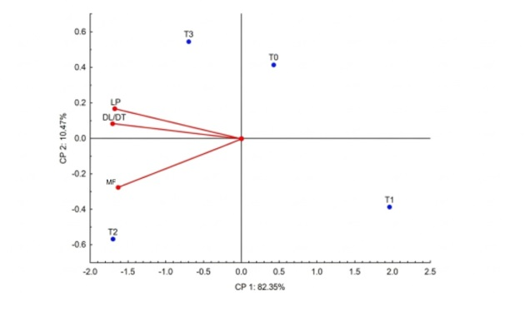
Figura 1: Características físicas de frutos de goiaba, em função da época de ensacamento dos frutos.

Conclusões
O ensacamento dos frutos foi eficiente na prevenção do ataque de mosca-das-frutas, gorgulhos e percevejos, devendo ser recomendados para frutos ensacados com 2 – 2,5 cm de diâmetro. A análise multivariada foi eficiente na discriminação de épocas de ensacamento dos frutos, e sugerem que frutos ensacados com 2 – 2,5 cm de diâmetro apresentam maior peso.
Referências
PINHEIRO, S.S.C. Qualidade de goiabas ensacadas e manejadas com diferentes produtos fitossanitários, sob manejo orgânico. Tese (Doutorado em Agronomia), Universidade Federal de Viçosa, Viçosa-MG. 2006, 106f.
TEIXEIRA, R.; AMARANTE, C.V.T. do; BOFF, M.I.C.; RIBEIRO, L. G.. Controle de pragas e doenças, maturação e qualidade de maçãs 'imperial gala' submetidas ao ensacamento. Revista Brasileira de Fruticultura, v.33, n.2, p.394-401, 2011.

